*Никто из тех, кто сегодня страдает от наркотической зависимости, не планировал становиться наркоманом. Все они были уверены, что эта проблема их не коснётся… Даже после неоднократного приёма наркотиков, они продолжают утверждать: «Я сильный! Я смогу бросить в любой момент!»*

**ЗНАЙ: ДВЕРЬ ЗАХЛОПНЕТСЯ СРАЗУ, КАК ТОЛЬКО ТЫ ПЕРЕСТУПИШЬ ПОРОГ!**

*Основные причины употребления первой дозы наркотика:*

*из любопытства;*

*не смог отказаться;*

*не знал последствий.*

**ПОМНИ!!!**

*К тебе никогда не подойдёт случайный прохожий и не предложит попробовать наркотик, это будет кто-то из твоего окружения: одноклассник (сокурсник), сосед, новый знакомый…*

*А первую дозу он даст абсолютно бесплатно… Потому что он точно знает, что стоит тебе лишь попробовать, как*наступит привыкание, а потом ты не сможешь жить без наркотика.

**Несколько причин**

**сказать** **«НЕТ»** **наркотикам** **:**

*Наркотики вызывают психическую и физическую зависимость.*

*Наркотики делают человека слабым и безвольным.*

*Наркотики часто приводят к несчастным случаям, ранней гибели.*

*Наркотики уничтожают дружбу, разрушают семьи, причиняют страдания родным и близким.*

*Наркотики являются источником многих заболеваний.*

*Наркотики приводят к рождению больных и нежизнеспособных детей.*

**Где бы ты ни был, в какой бы ситуации ни оказался - скажи сам себе твёрдо и решительно:**

**НАРКОТИКУ – НЕТ!**

**ТВОЯ ЖИЗНЬ**

**В ТВОИХ РУКАХ**

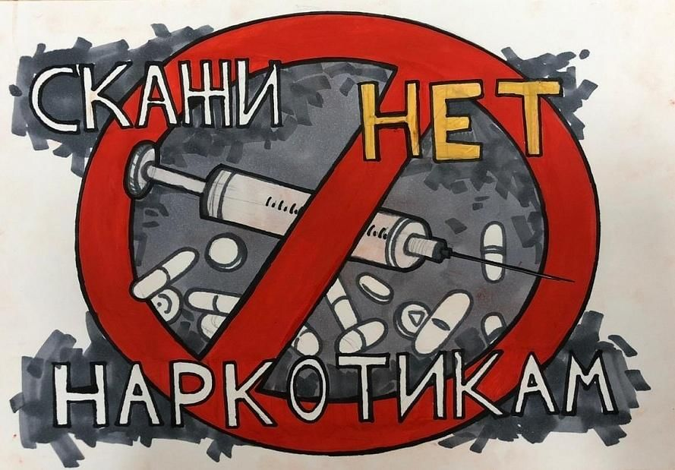

**СКАЖИ**

**«НЕТ» НАРКОТИКАМ!**

НАРКОМАНИЯ – *это заболевание, обусловленное болезненным пристрастием к наркотикам. Это тяжёлая, трудноизлечимая, а зачастую и неизлечимая болезнь, разрушающая психику, физическое здоровье человека и влекущая преждевременную смерть.*

НАРКОТИКИ – *угнетают деятельность головного мозга и приводят к возникновению чувства удовольствия, ощущения силы и превосходства, после чего следует апатия, сонливость, замешательство и ослабление сердечной деятельности и дыхания. «НАРКЕ» и перевод с древнегреческого «ступор», «неподвижность», «беспамятство».*

НАРКОМАНЫ – *люди, потребляющие наркотики. Умирают наркоманы от передозировки препаратов, психозов, пневмонии, СПИДА, не дожив до среднего возраста.*

ОТКАЗЫВАЯСЬ

ОТ НАРКОТИКОВ,

ТЫ ВЫБЕРАЕШЬ ЖИЗНЬ!

ЖИЗНЬ – *ЭТО ТО, ЧТО НИКТО НЕ ВПРАВЕ ГУБИТЬ.*

ЖИЗНЬ – *ЭТО БОЛЬЩАЯ ЛЮБОВЬ, КОТОРУЮ НАДО ПРИНЯТЬ КАК ПОДАРОК И ЭТО МЕЧТА, К КОТОРОЙ НАДО ИДТИ ВСЮ ЖИЗНЬ.*

ЖИЗНЬ – *ЭТО ВСЕГДА БОРЬБА ЗА ЧТО-ТО, А ДЛЯ МНОГИХ И ЗА ЗДОРОВЬЕ*.

ЖИЗНЬ , *ВМЕСТЕ С ГОРЕСТЯМИ И РАДОСТЯМИ ПОХОЖА НА ПЕСНЮ. ПЕСНИ РАЗНЫЕ. И У КАЖДОГО ОНА – СВОЯ, НЕПОВТОРИМАЯ!*

